BỘ GIÁO DỤC VÀ ĐÀO TẠO

**TRƯỜNG ĐẠI HỌC NHA TRANG**

**KHOA CÔNG NGHỆ THÔNG TIN**



**DỰ ÁN PHÁT TRIỂN ỨNG DỤNG WEB**

**QUẢN LÝ MỘT SỐ THÔNG TIN SINH VIÊN NTU**

**Giảng viên hướng dẫn: ThS.Mai Cường Thọ**

**Lớp: 63.CNTT-CLC**

**Sinh viên thực hiện: Trần Quốc Khánh - 63232166**

Khánh Hòa - 2024

BỘ GIÁO DỤC VÀ ĐÀO TẠO

**TRƯỜNG ĐẠI HỌC NHA TRANG**

**KHOA CÔNG NGHỆ THÔNG TIN**



**DỰ ÁN PHÁT TRIỂN ỨNG DỤNG WEB**

**QUẢN LÝ MỘT SỐ THÔNG TIN SINH VIÊN NTU**

GVHD: ThS.Mai Cường Thọ

Lớp: 63.CNTT-CLC

SVTH: Trần Quốc Khánh - 63232166

Khánh Hòa - 2024

**CHƯƠNG I. GIỚI THIỆU CÁC CÔNG NGHỆ SỬ DỤNG CHO PHẦN MỀM**

Để tạo một trang web quản lý một số thông tin của sinh viên NTU, em đã sử dụng các ngôn ngữ và công nghệ sau:

* **Ngôn ngữ lập trình Java**: Sử dụng trong việc viết các controller và logic xử lý backend của ứng dụng.
* **Spring Framework (Spring Boot)**: Dùng để xây dựng ứng dụng web Java, cung cấp các tính năng như dependency injection, MVC và xử lý request.
* **Spring MVC (Model-View-Controller)**: Sử dụng để phân chia ứng dụng thành các thành phần riêng biệt: Model (dữ liệu), View (giao diện) và Controller (xử lý logic).
* **Thymeleaf**: Dùng để tạo các template HTML động, tích hợp với Spring MVC để tạo giao diện dựa trên dữ liệu từ backend.
* **XAMPP**: Là một gói phần mềm mã nguồn mở miễn phí được sử dụng để tạo ra môi trường phát triển web trên máy tính cá nhân. Sử dụng để kích hoạt Sql để chứa database
* **Bootstrap 5**: Sử dụng để xây dựng giao diện trực quan và đáp ứng cho trang web.
* **FontAwesome**: Tích hợp để sử dụng các biểu tượng và biểu tượng phổ biến cho giao diện.
* **HTML và CSS**: Sử dụng để tạo cấu trúc và kiểu dáng cho các trang HTML.
* **JavaScript và jQuery**: Dùng để thêm các hiệu ứng tương tác và xử lý sự kiện trên giao diện người dùng.

Kết quả là một trang web giao diện thân thiện và dễ sử dụng cho admin của NTU có khả năng tương tác và quản lý các tính năng trong hệ thống.

**CHƯƠNG II. GIỚI THIỆU TỔNG QUAN VỀ PHẦN MỀM**

**3.1. MÀN HÌNH ĐĂNG KÝ VÀ ĐĂNG NHẬP**

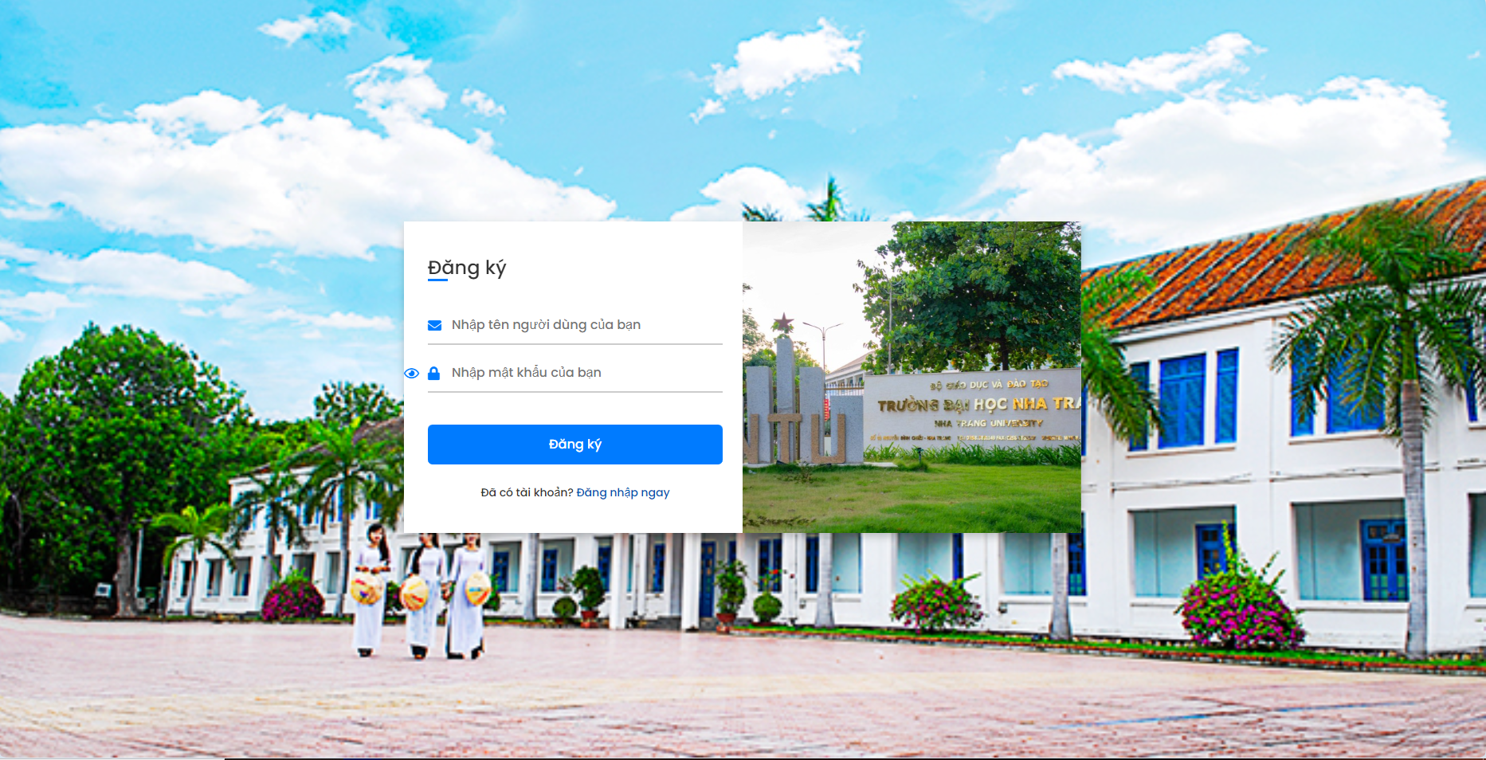

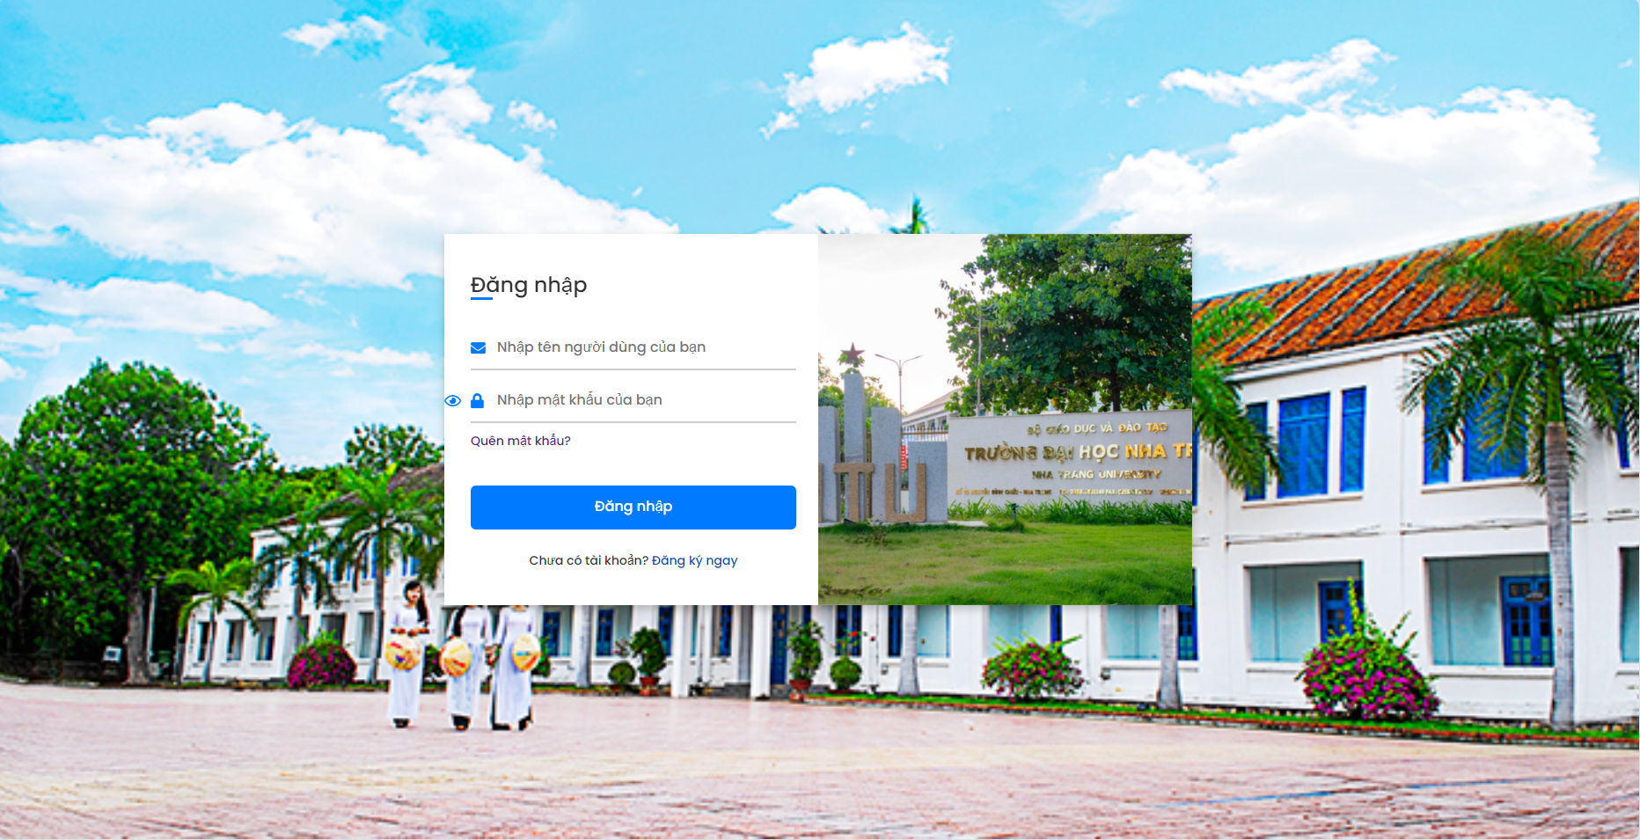

**Hình 3.1.1 Màn hình Đăng ký và Đăng nhập**

Người dùng đăng ký tài khoản và mật khẩu, tài khoản và mật khẩu sẽ được chuyển về database. Trong đó mật khẩu sẽ được mã hóa(sử dụng hàm encoder). Sau khi có tài khoản tự động chuyển qua trang đăng nhập, khi đăng nhập vào sẽ chuyển qua trang chủ quản lý.

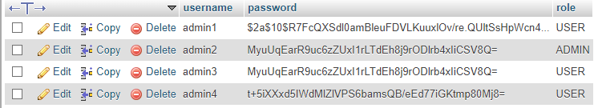

**Hình 3.1.2 Mật khẩu người dùng tự động mã hóa trong database**

**3.2. MÀN HÌNH TRANG CHỦ**

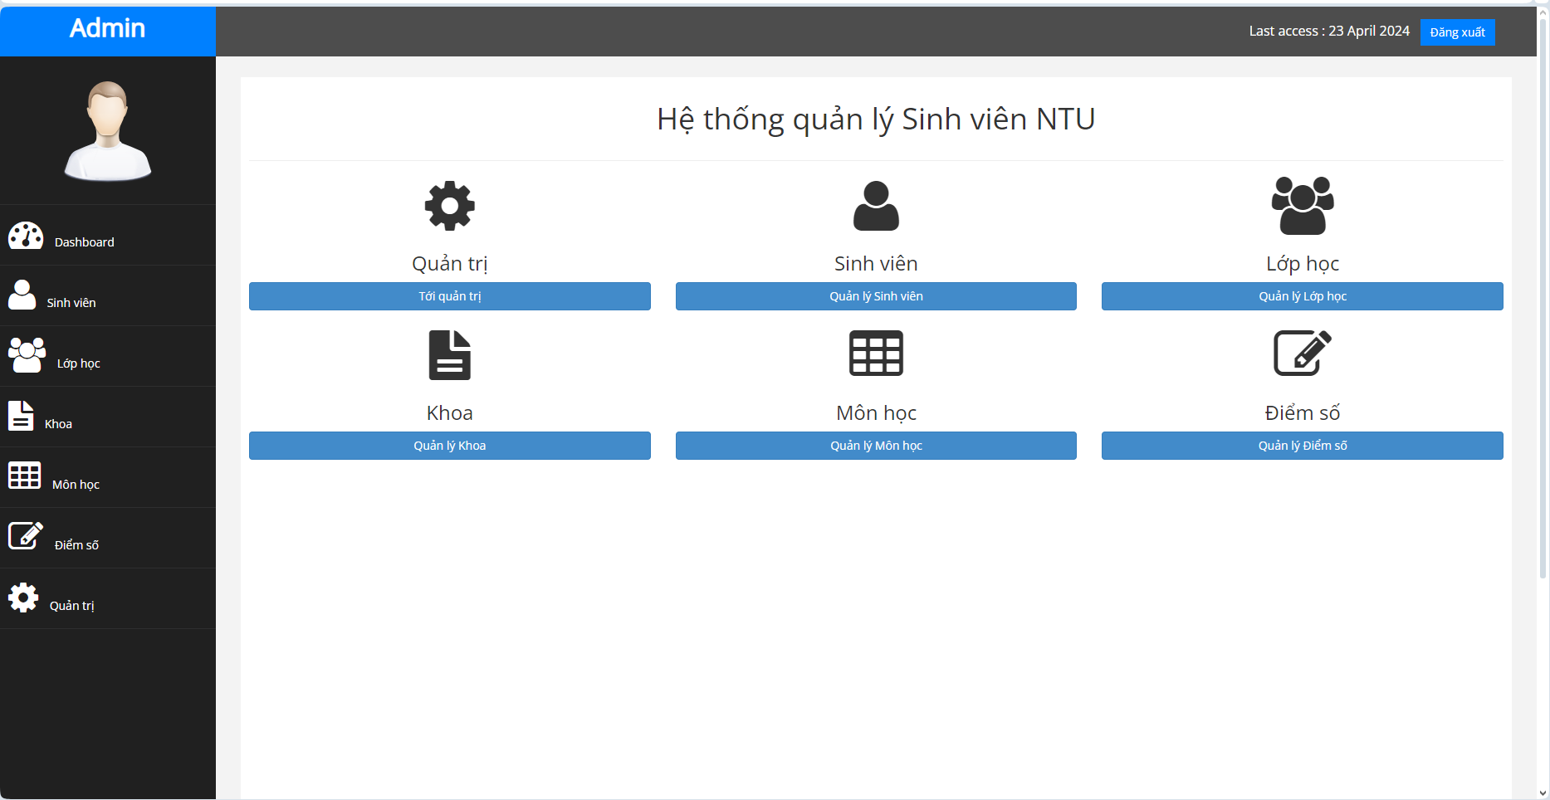

**Hình 3.2 Màn hình Trang chủ**

Màn hình trang chủ gồm 6 course để di chuyển tới các trang quản lý khác nhau bao gồm: quản lý sinh viên, quản lý lớp học, quản lý khoa, quản lý môn học, quản trị và quản lý điểm số.

**3.3. MÀN HÌNH QUẢN LÝ SINH VIÊN**

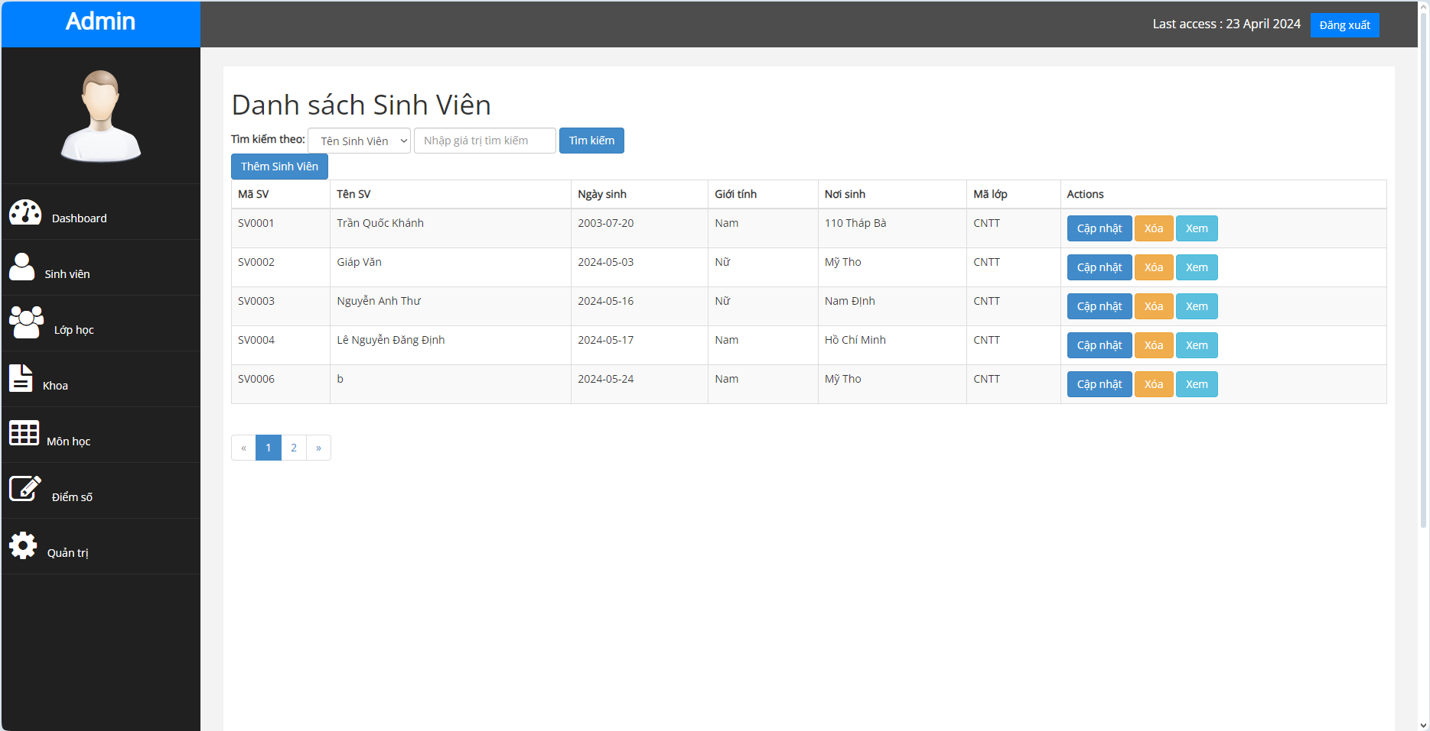

**Hình 3.3.1 Màn hình Quản lý sinh viên**

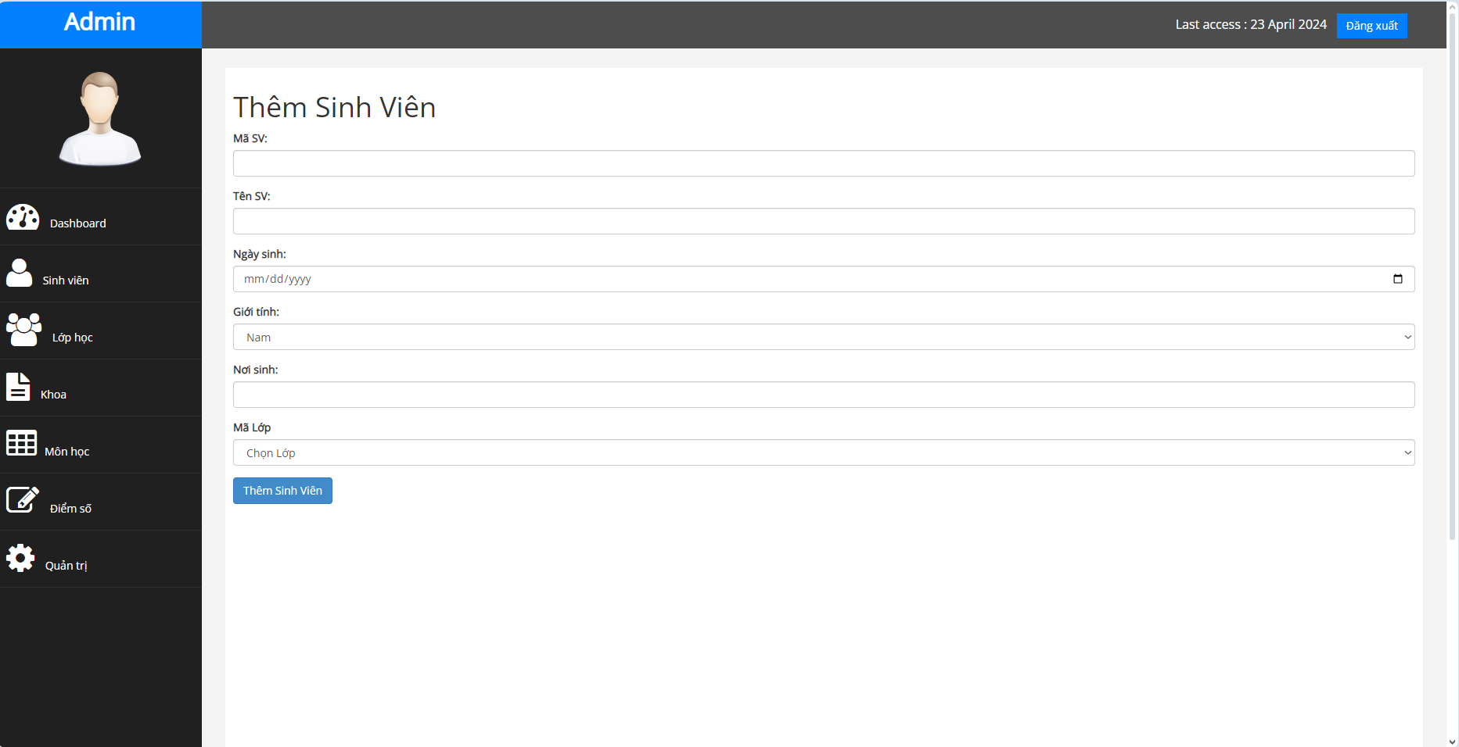

**Hình 3.3.2 Màn hình Thêm sinh viên**

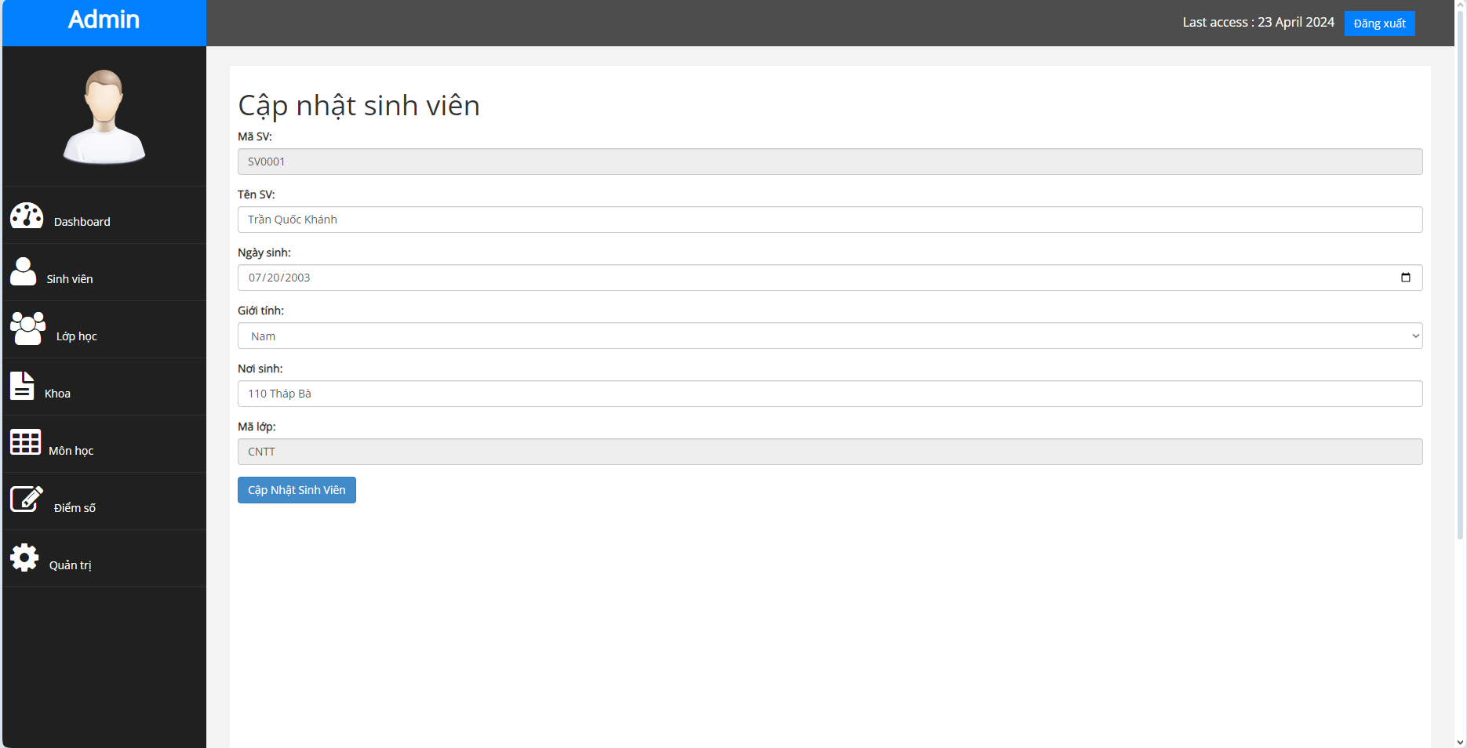

**Hình 3.3.3 Màn hình Cập nhật sinh viên**

Trang quản lý sinh viên có các chức năng như là thêm sửa và xóa sinh viên. Khi thêm sinh viên nếu như mã số sinh viên đã trùng thì sẽ tự động thông báo là sinh viên đã tồn tại. Khi cập nhật sinh viên thì mã số sinh viên và mã số lớp học sẽ ở dạng readonly để tránh trường hợp người dùng vô tình sửa mã. Khi xóa sinh viên thì sẽ thông báo muốn xóa hay không tránh người dùng lỡ ấn nhầm.

Ngoài ra trang quản lý sinh viên còn có thêm chức năng tìm kiếm theo các tiêu chí mã sinh viên, tên sinh viên, mã lớp và giới tính. Có chức năng phân trang mỗi trang gồm 5 sinh viên để gọn gàng hơn.

**3.4. MÀN HÌNH QUẢN LÝ LỚP HỌC**

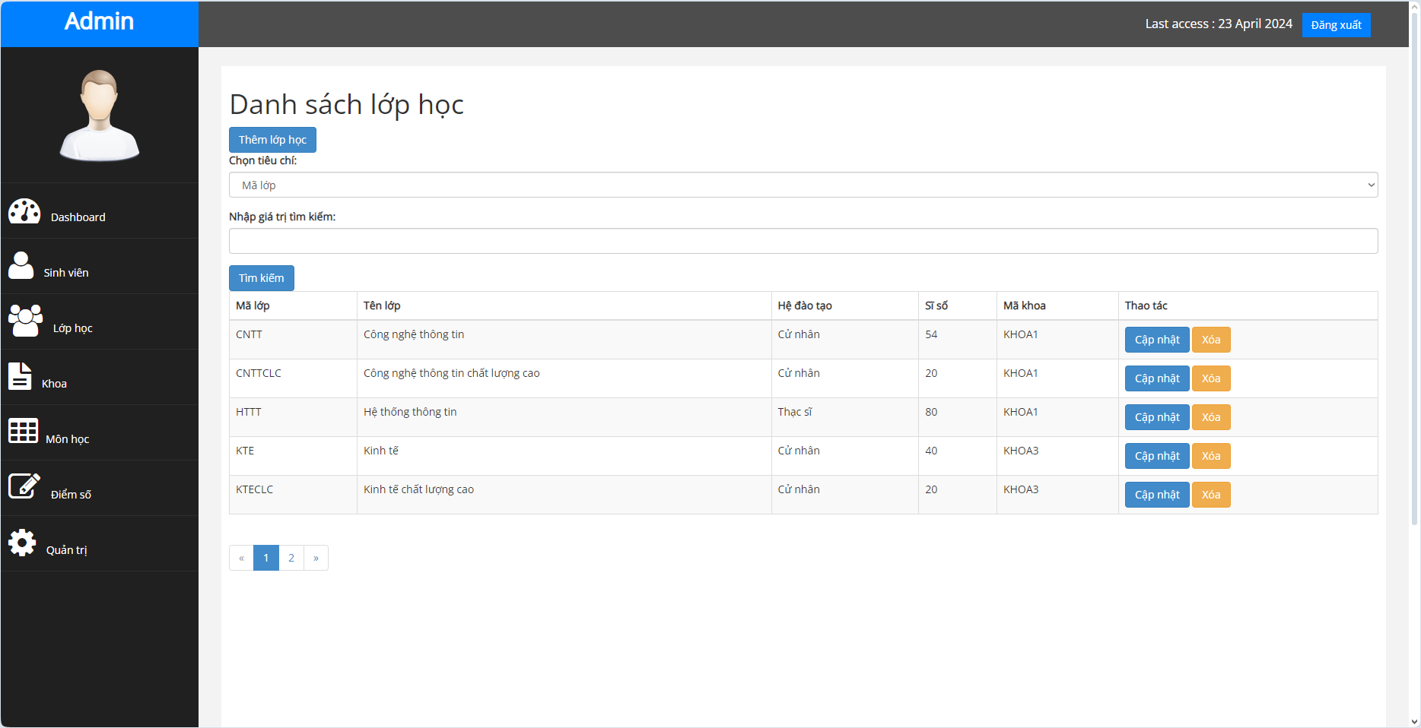

**Hình 3.4.1 Màn hình Quản lý lớp học**

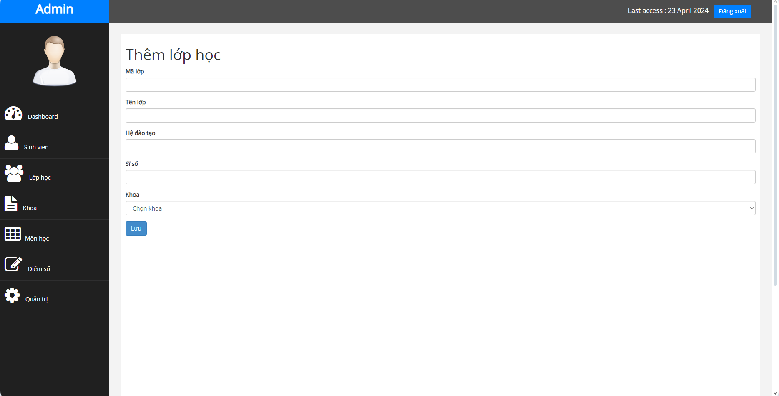

**Hình 3.4.2 Màn hình Thêm lớp học**

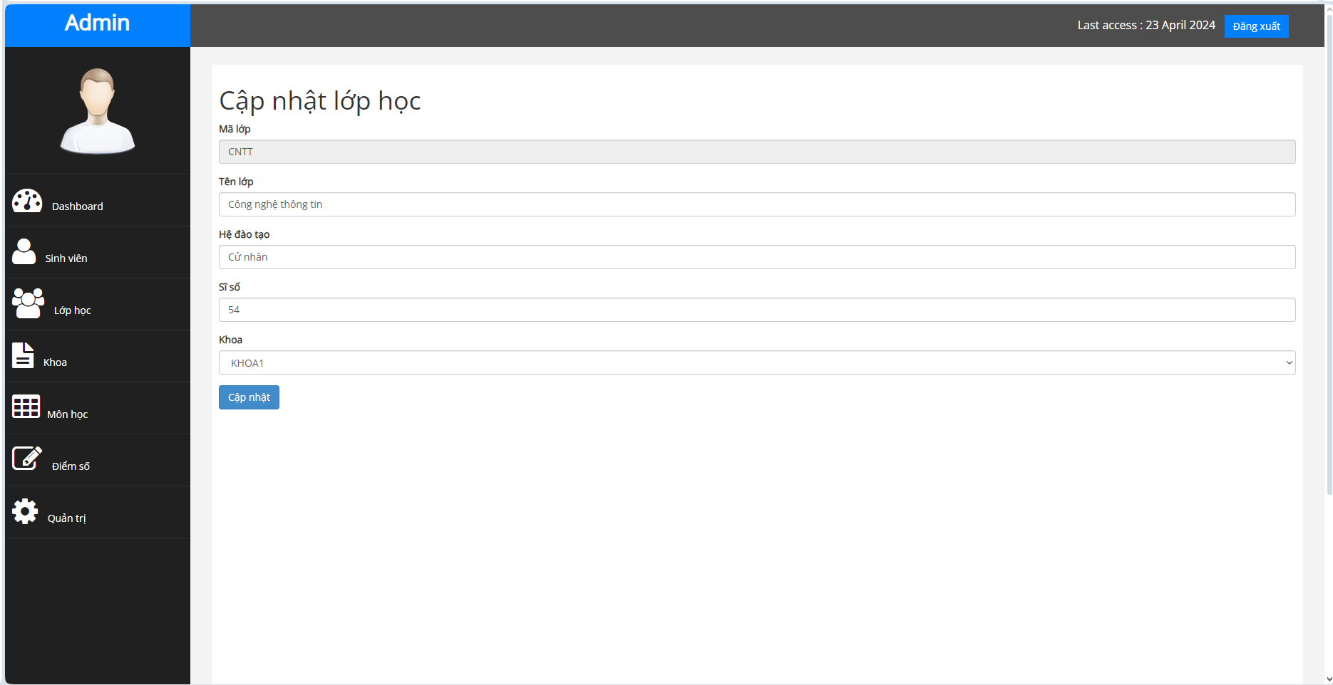

**Hình 3.4.3 Màn hình Cập nhật lớp học**

Trang quản lý lớp học có các chức năng như là thêm sửa và xóa lớp học. Khi thêm lớp học nếu như mã lớp học đã trùng thì sẽ tự động thông báo là lớp học đã tồn tại. Khi cập nhật lớp học thì mã lớp học và mã khoa sẽ ở dạng readonly để tránh trường hợp người dùng vô tình sửa mã. Khi xóa lớp học thì sẽ thông báo muốn xóa hay không tránh người dùng lỡ ấn nhầm. Nếu như người dùng xóa lớp học mà hiện đang có sinh viên thì sẽ trả về trang thông báo lỗi là lớp học này hiện đang có sinh viên.

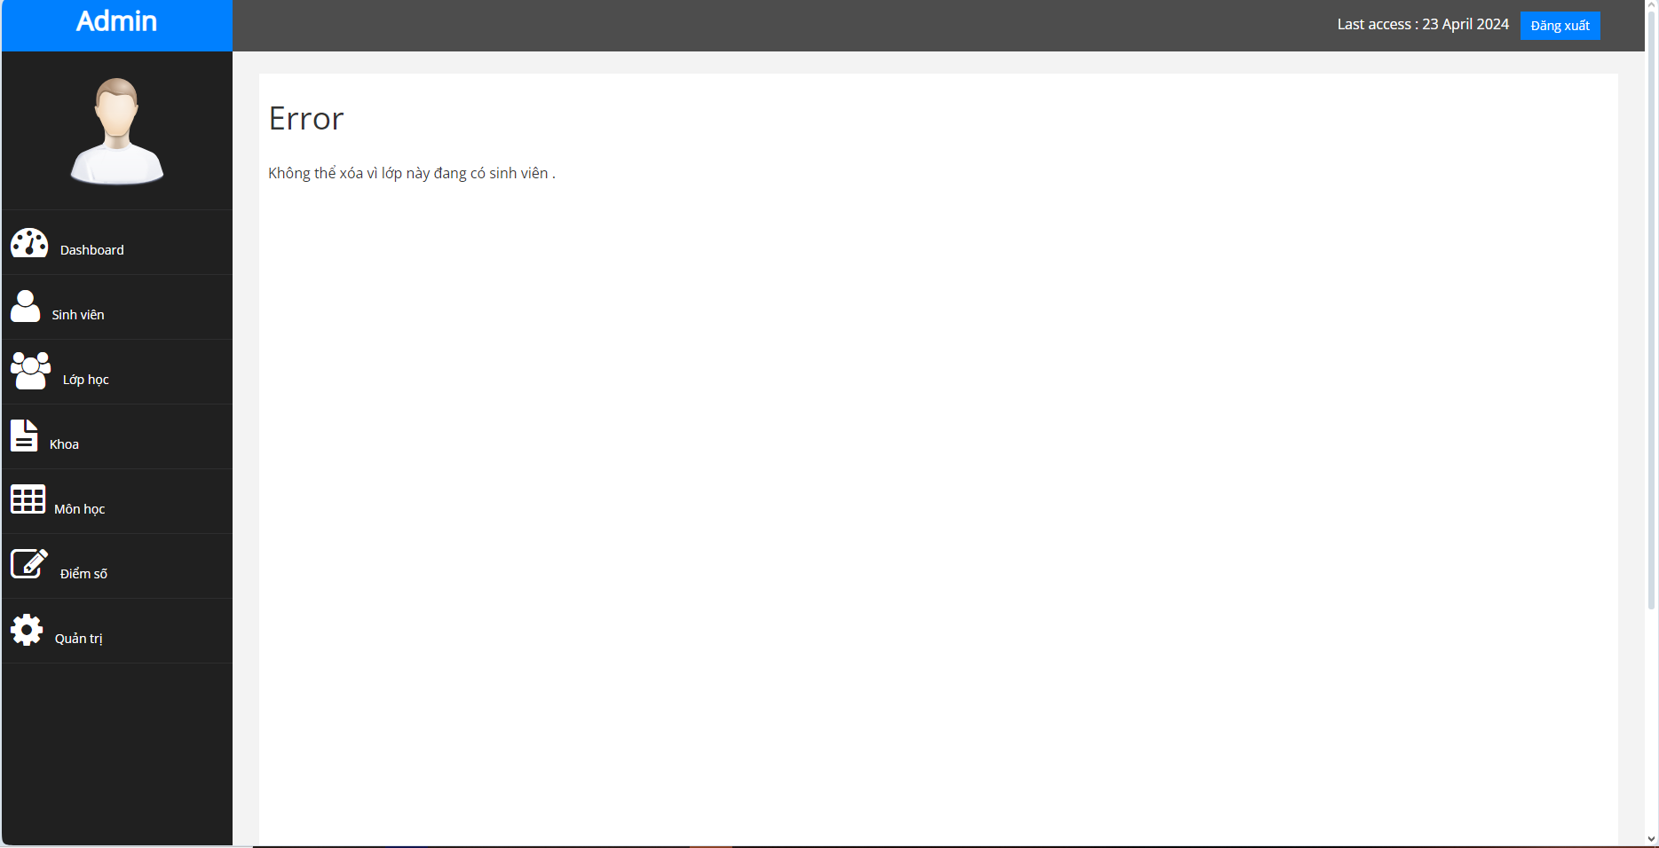

**Hình 3.4.4 Màn hình hiện lỗi khi xóa lớp học**

Ngoài ra trang quản lý lớp học còn có thêm chức năng tìm kiếm theo các tiêu chí mã lớp học, tên lớp học và hệ đào tạo. Có chức năng phân trang mỗi trang gồm 5 lớp học để gọn gàng hơn.

.

**3.5. MÀN HÌNH QUẢN LÝ KHOA**

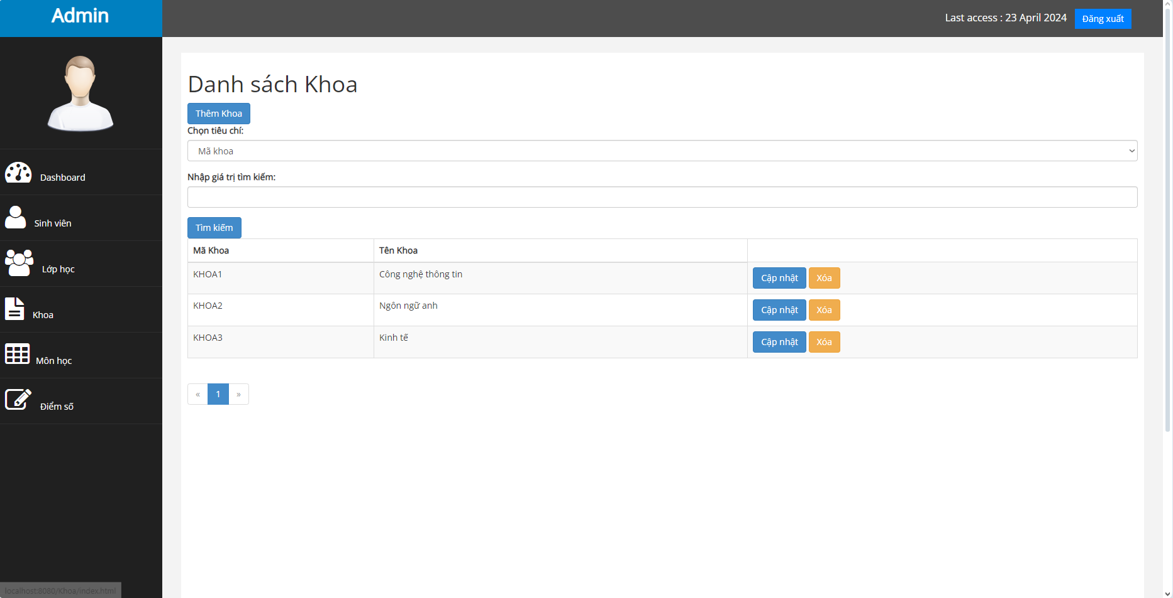

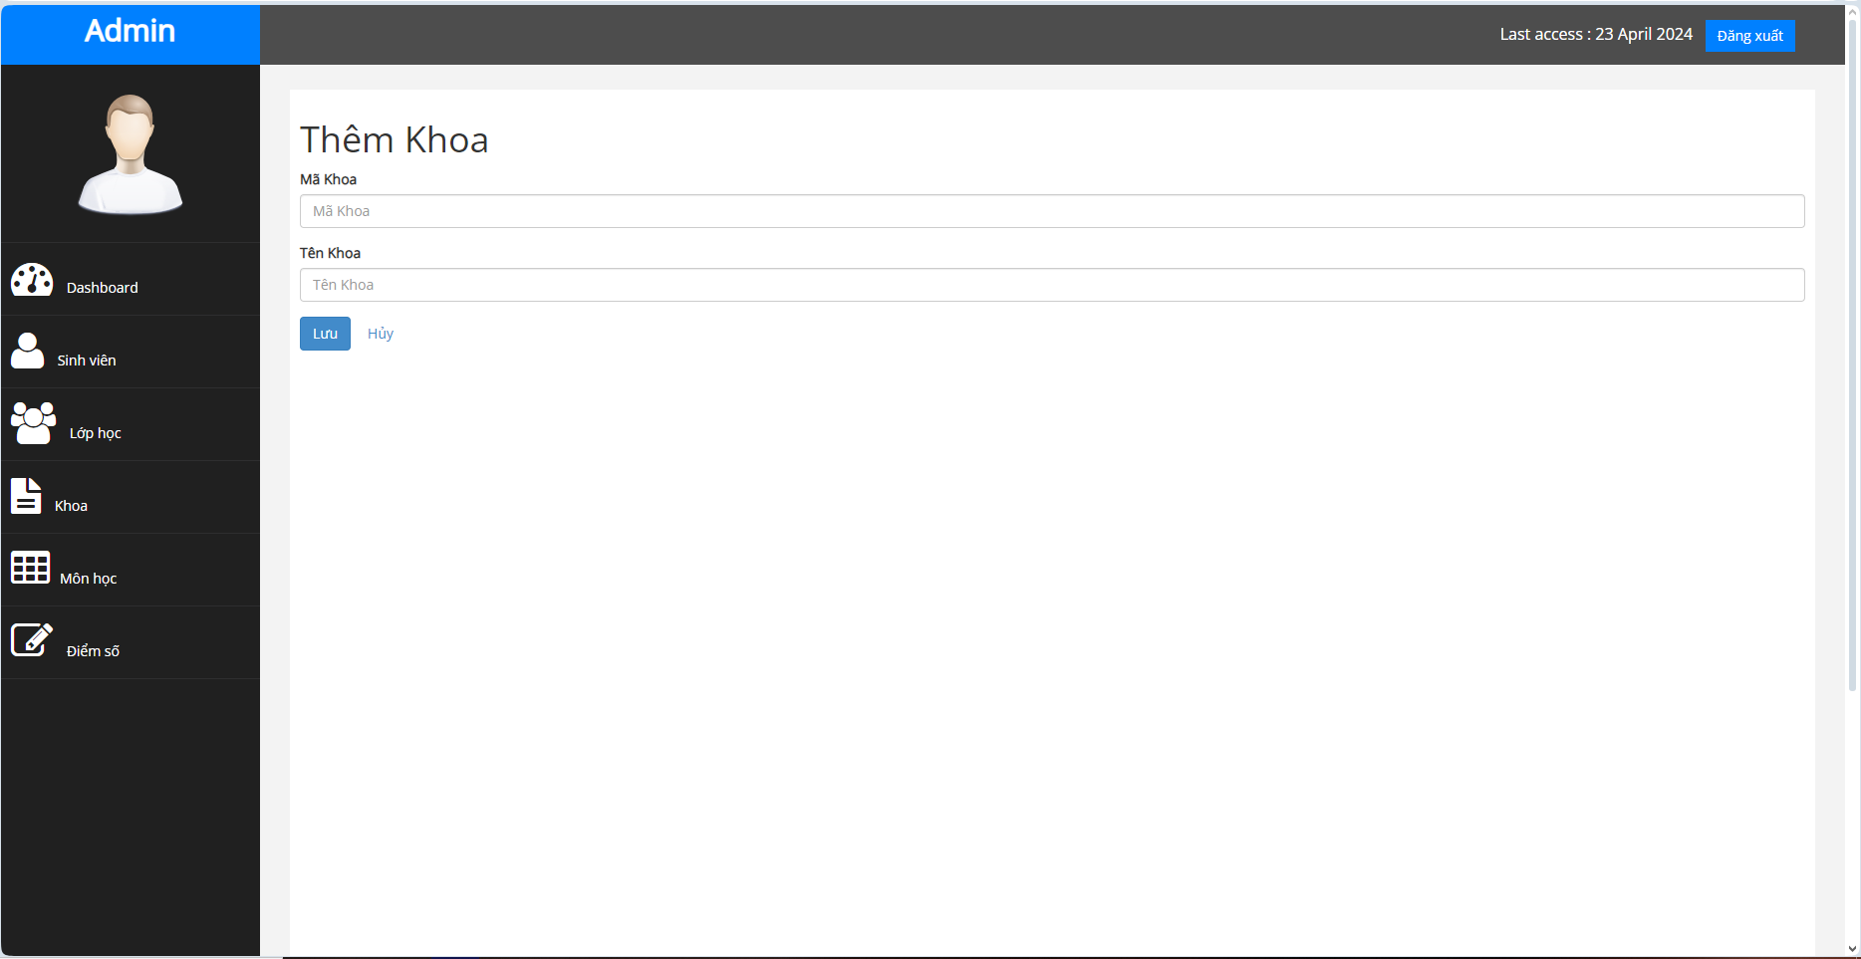

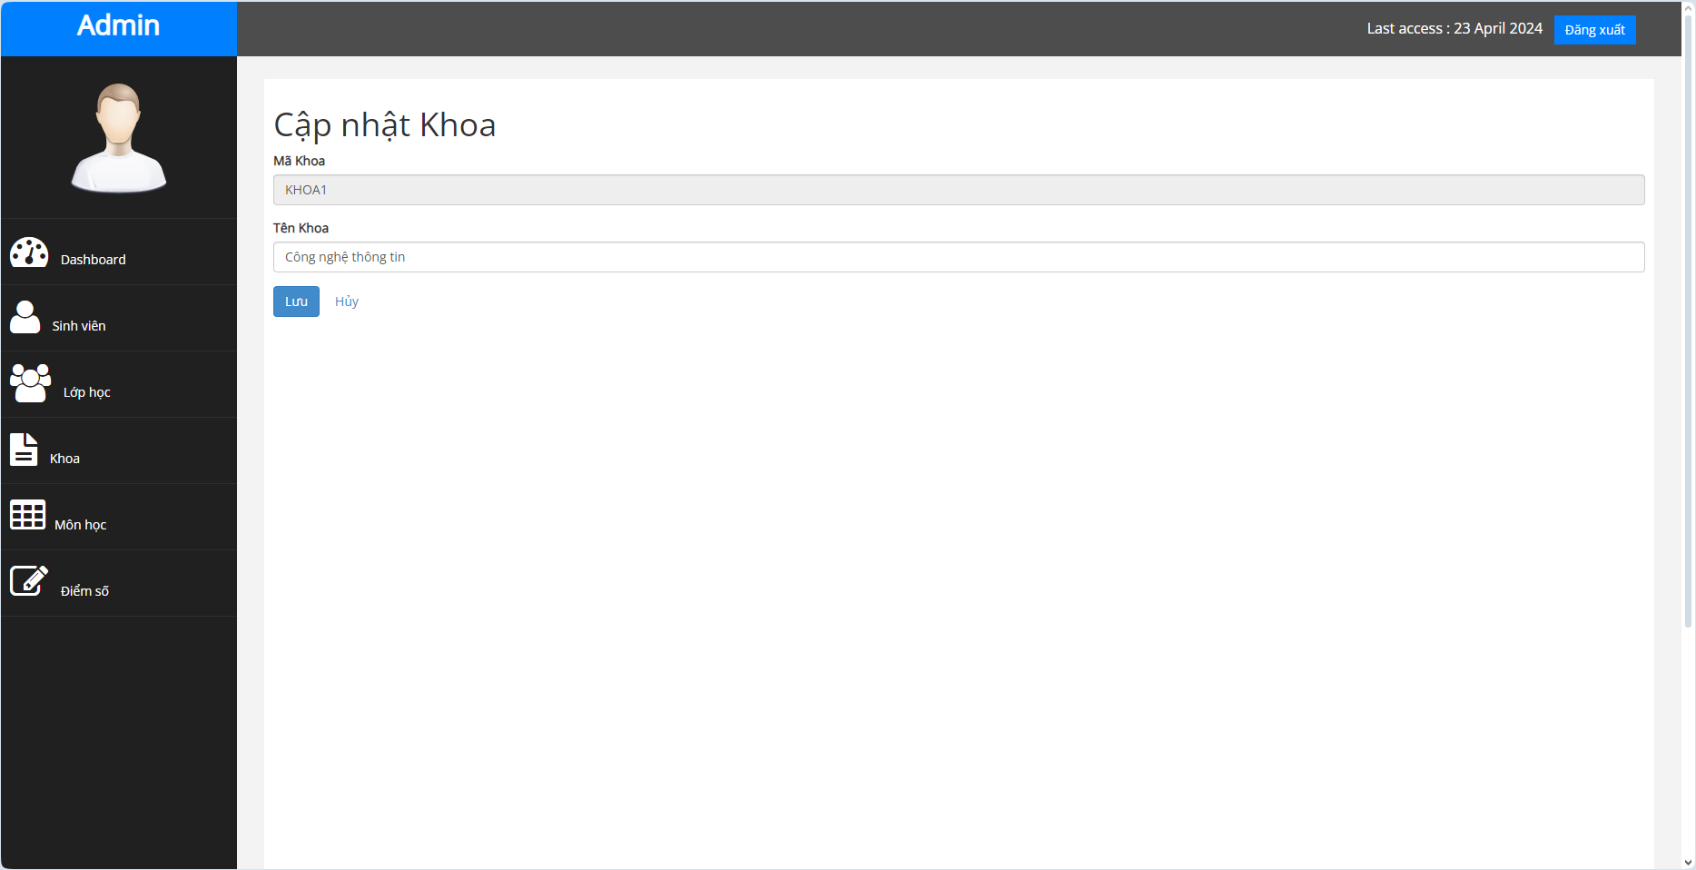

**Hình 3.5. Màn hình Quản lý Khoa**

Trang quản lý khoa có các chức năng như là thêm sửa và xóa khoa. Khi thêm khoa nếu như mã khoa đã trùng thì sẽ tự động thông báo là khoa đã tồn tại. Khi cập nhật khoa thì mã khoa sẽ ở dạng readonly để tránh trường hợp người dùng vô tình sửa mã. Khi xóa khoa thì sẽ thông báo muốn xóa hay không tránh người dùng lỡ ấn nhầm.

Ngoài ra trang quản lý khoa còn có thêm chức năng tìm kiếm theo các tiêu chí mã khoa, tên khoa. Có chức năng phân trang mỗi trang gồm 5 khoa để gọn gàng hơn.

**3.6. MÀN HÌNH QUẢN LÝ MÔN HỌC**

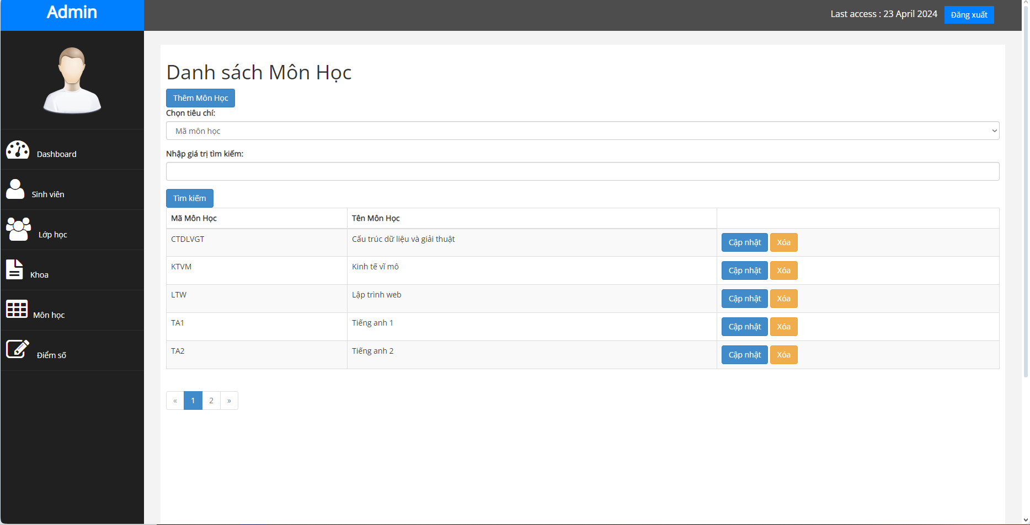

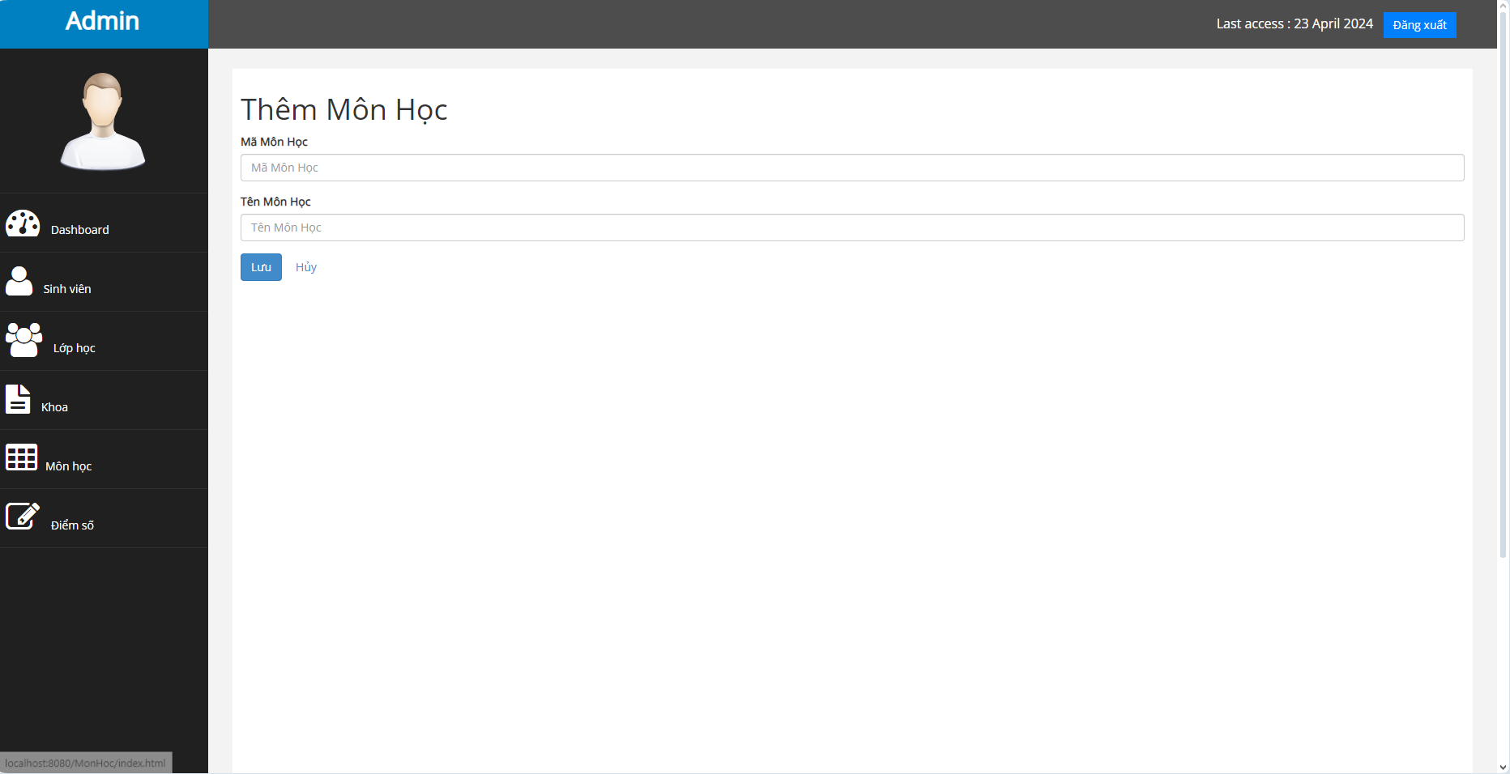

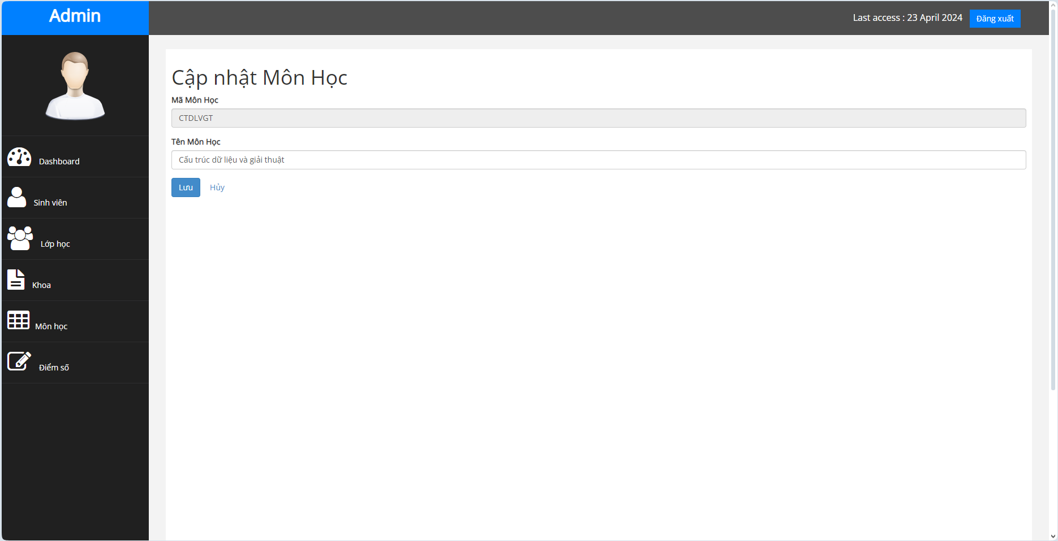

**Hình 3.6. Màn hình Quản lý Môn học**

Trang quản lý môn học có các chức năng như là thêm sửa và xóa môn học. Khi thêm môn học nếu như mã môn học đã trùng thì sẽ tự động thông báo là môn học đã tồn tại. Khi cập nhật môn học thì mã môn học sẽ ở dạng readonly để tránh trường hợp người dùng vô tình sửa mã. Khi xóa môn học thì sẽ thông báo muốn xóa hay không tránh người dùng lỡ ấn nhầm.

Ngoài ra trang quản lý môn học còn có thêm chức năng tìm kiếm theo các tiêu chí mã môn học và tên môn học. Có chức năng phân trang mỗi trang gồm 5 môn học để gọn gàng hơn.

**3.6. MÀN HÌNH QUẢN LÝ ĐIỂM SỐ**

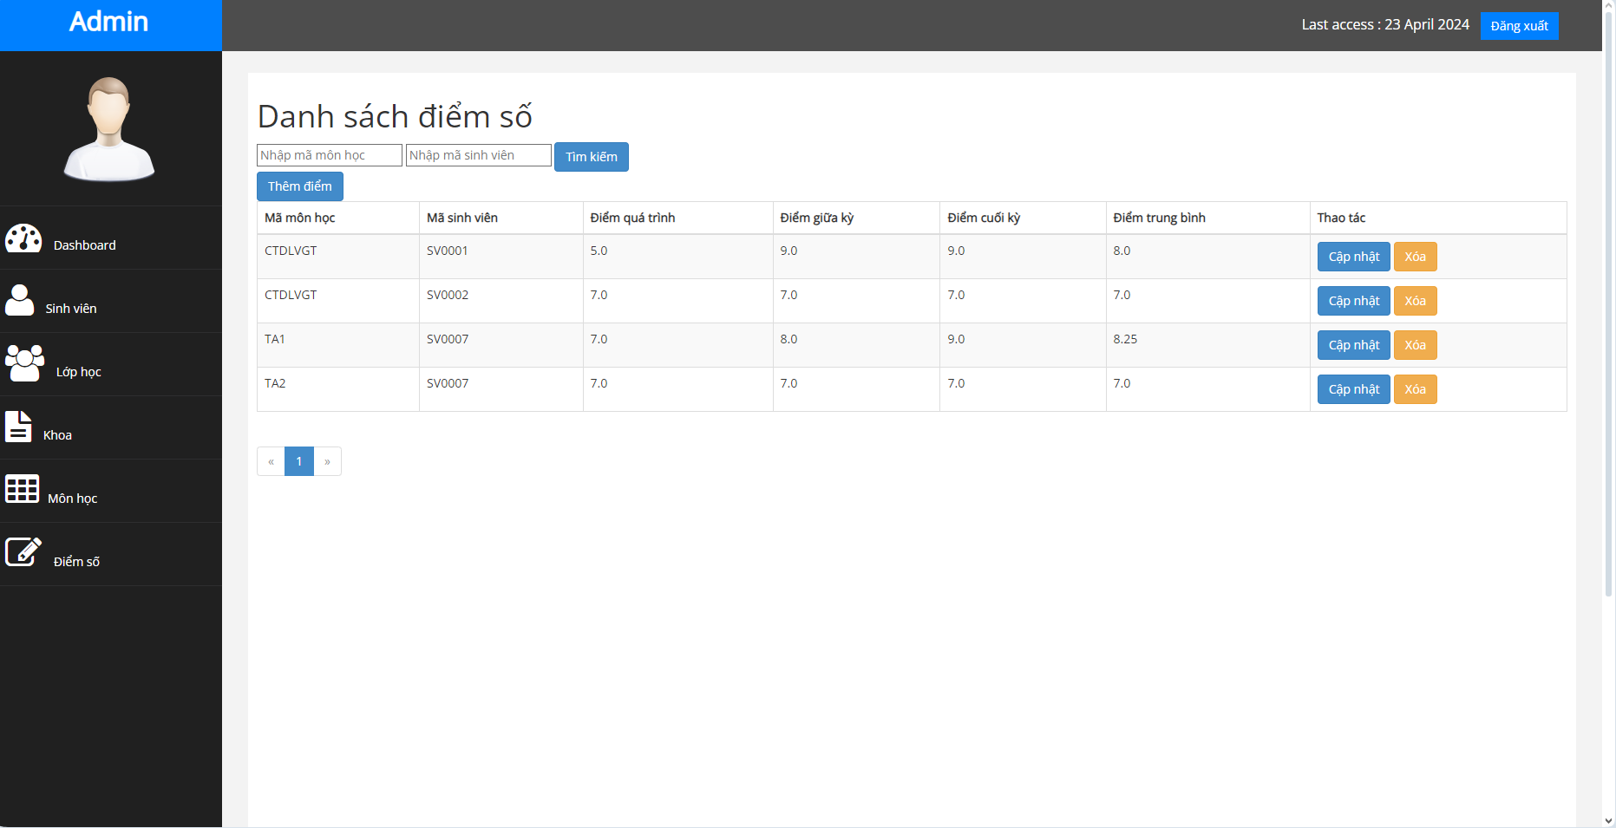

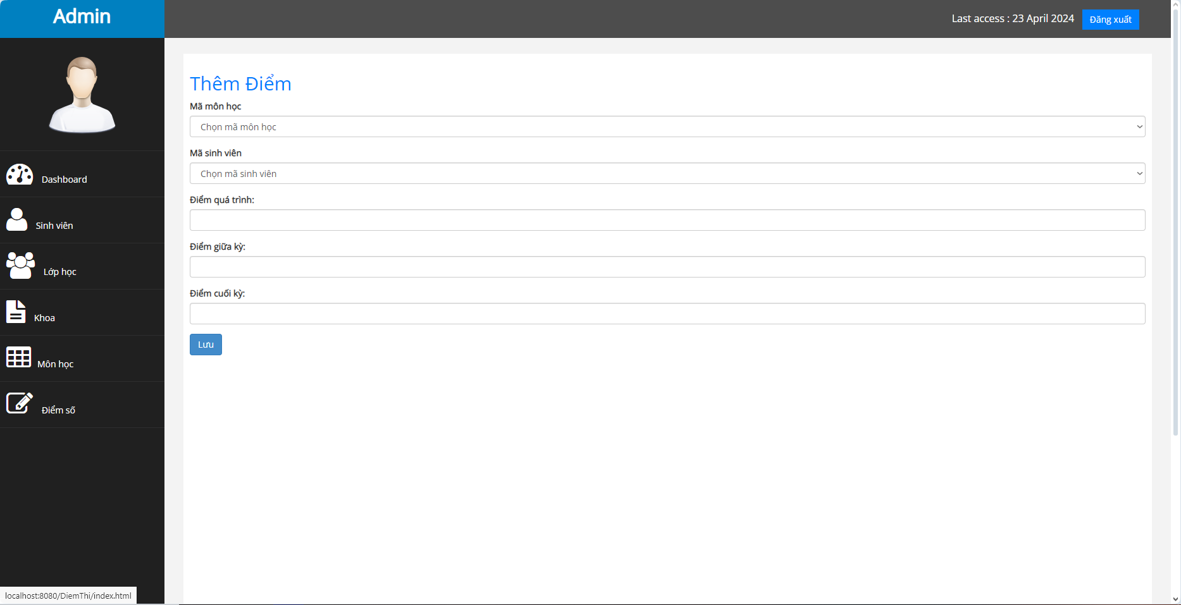

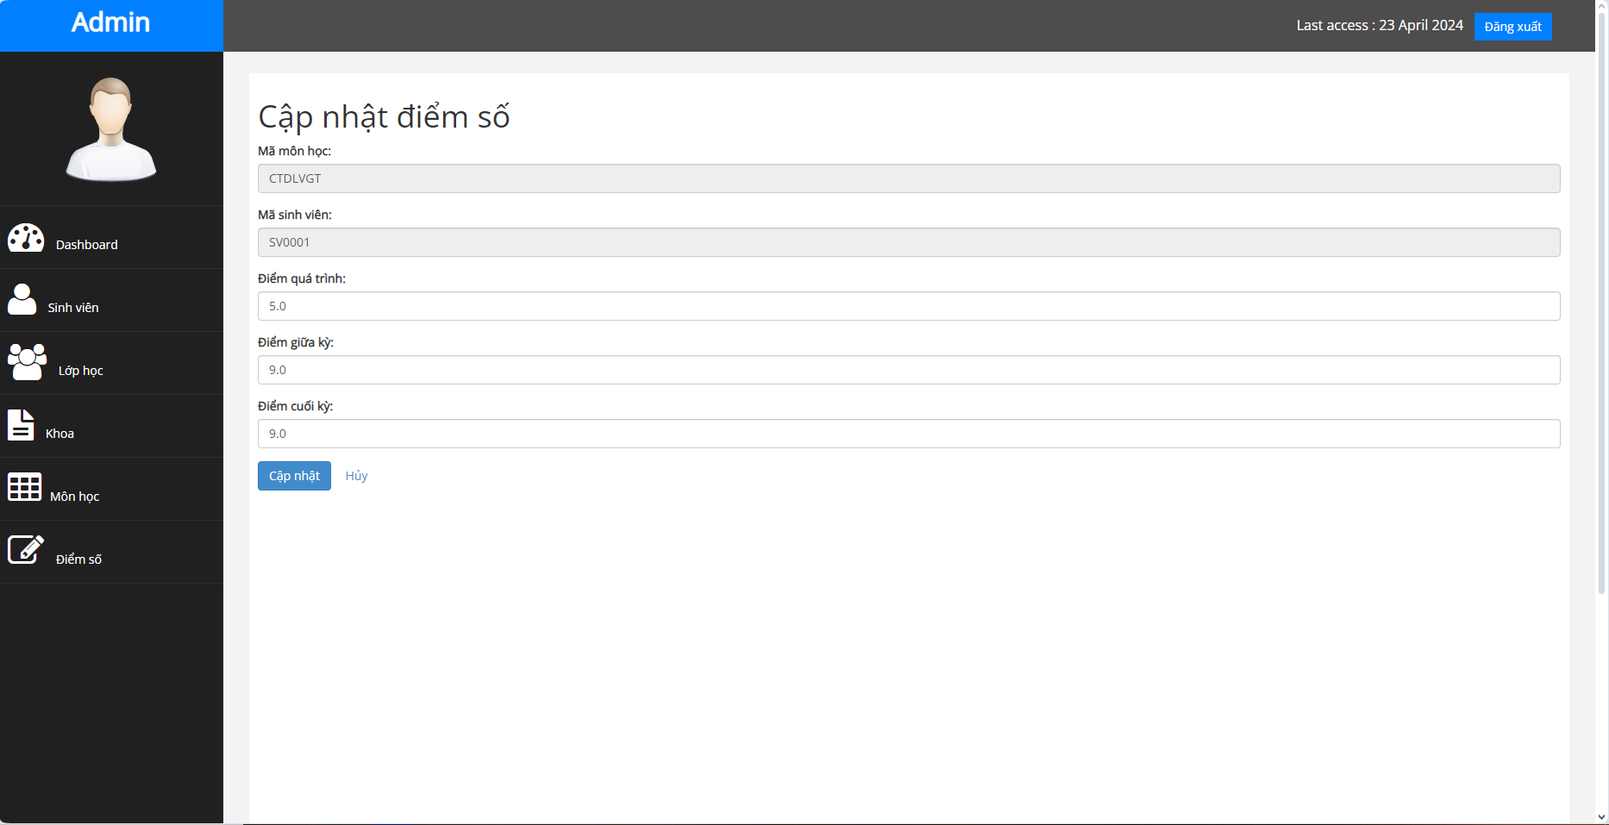

**Hình 3.6. Màn hình Quản lý điểm số**

Trang quản lý điểm số có các chức năng như là thêm, sửa và xóa điểm. Khi thêm điểm thì yêu cầu người dùng cần chọn mã số sinh viên và mã môn học đang có. Khi cập nhật điểm số thì mã số sinh viên và mã môn học sẽ ở dạng readonly để tránh trường hợp người dùng vô tình sửa mã. Khi xóa điểm số thì sẽ thông báo muốn xóa hay không tránh người dùng lỡ ấn nhầm.

Ngoài ra trang quản lý điểm số còn có thêm chức năng tìm kiếm theo các tiêu chí mã số sinh viên và mã môn học. Có chức năng phân trang mỗi trang gồm 5 cột điểm để gọn gàng hơn. Có chức năng tính điểm trung bình, khi người dùng nhập cột điểm quá trình, điểm giữa kì và điểm cuối kì thì hệ thống sẽ tự động tính điểm trung bình của môn đấy cho sinh viên